附件4：
省级实验教学与实践教育中心在线填报流程

1.各中心（含建设点）登录http://jsgxpt.seu.edu.cn/。点击“中心登录”--输入帐号（见附件1），各中心登录密码与账号相同。
2.进入“流程管理”--年度报告，选择开放轮次。
3.开放轮次选择：2012年及以前申报的省级实验教学与实践教育中心选择“2012年省级示范中心申报”，2012年以后申报的省级实验教学与实践教育中心按申报年度选择。如图1所示。
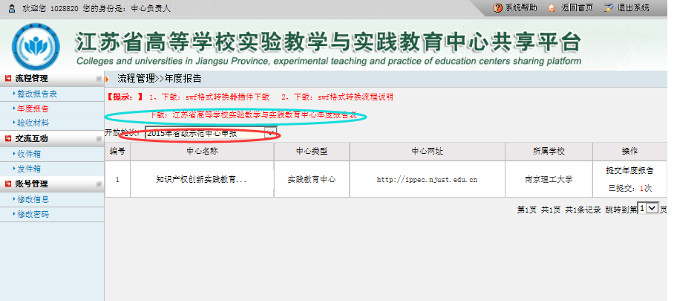

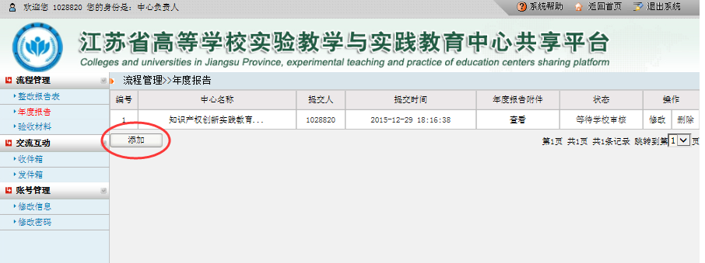
图1
图2
4.提交年度报告：点击“提交年度报告”，如图2所示。点击“添加”按钮，可在线填报2018年度江苏省高等学校实验教学与实践教育中心数据报表，并浏览上传2018年度报告。

